新 书 推 荐
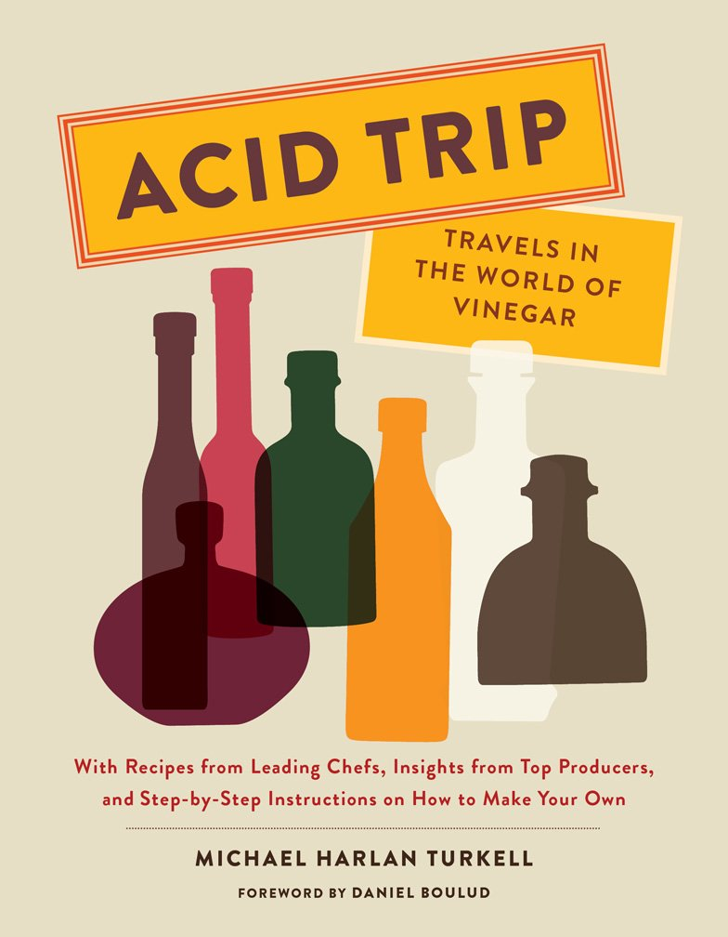
中文书名：《醋的环球之旅》
英文书名：ACID TRIP: Travels in the World of Vinegar: With Recipes from Leading Chefs, Insights from Top Producers, and Step-by-Step Instructions on How to Make Your Own
作 者：Michael Harlan Turkell
出 版 社：Abrams
代理公司：ANA/Helene
页 数：320页
出版时间：2017年8月
代理地区：中国大陆、台湾
审读资料：电子稿
类 型：时尚生活

内容简介：

教授厨艺技巧的书正在饮食界逐渐走红，最明显的莫过于Brad Thomas Parsons的《苦味剂》（BITTERS）和 Sandor Katz《发酵的艺术》（THE ART OF FERMENTATION）。

作为厨艺技巧书之一，《醋的环球之旅》一出版便大获好评。在本书中，Turkell带领读者在醋的世界里经历了一场振奋人心的旅程！喜欢家庭制造的Turkell，游历了北美，法国，意大利，奥地利和日本来学习流传了几个世纪的不同地区制作醋的方法。

这本以叙述为主，内容丰富的图书，包含了来自世界多名著名厨师的菜谱: Daniel Boulud, Barbara Lynch, Michael Anthony, April Bloomfield, Massimo Bottura, Sean Brock……从简单到复杂，这些菜谱既包含了只需要有一汤匙醋的简单的煎蛋，也展现了酸甜胡椒粉，香烤肋排，香醋鸡肉，番茄龙蒿灌，醋派等相对复杂的美食制作。除此之外，Turkell同样在书中讲述了如何用最简单的材料制造手工醋：酒，米，苹果醋和蜂蜜。

伴随着色彩丰富的插图，《醋的环球之旅》不仅是一个令人为之着迷的故事，更是对想要制作精致美食的吃货不可缺少的参考书！

作者简介：

迈克尔·哈尔兰·特凯尔（Michael Harlan Turkell）成长与法国里昂，是一名享有盛名的食物摄影师，美食类书籍的作家，Heritage Radio广播The Food Seen节目的主持人。Turkell 目前居住在纽约布鲁克林。

更多作者信息：http://harlanturk.squarespace.com/

媒体评价：

“相信任何一个经验丰富的厨师都会告诉你，每道菜中酸的平衡与咸和甜一样重要。《醋的环球之旅》通过在世界各地对醋的本源的探索，以一种令人惊讶却又极端优雅的方式充实了我们的书架。通过来自Turkell 和一系列知名作家的食谱，本书对你厨房的重要，就像醋对厨师调味的重要！”
—J. Kenji López-Alt managing culinary director of Serious Eats and author of The Food Lab

“《醋的环球之旅》不仅仅是对被我们在生活中忽略掉的原材料的一封情书，更是一篇包含着历史，个人叙述，菜谱和精美图片的著作，一本带领我们了解醋的前世今生的宝典。”
—Amanda Hesser and Merrill Stubbs founders of Food52

目录：

历史背景简介

食谱索引
法国
意大利
奥地利
日本
北美
醉醋
酒吧甜点
醋的制作

内容展示：

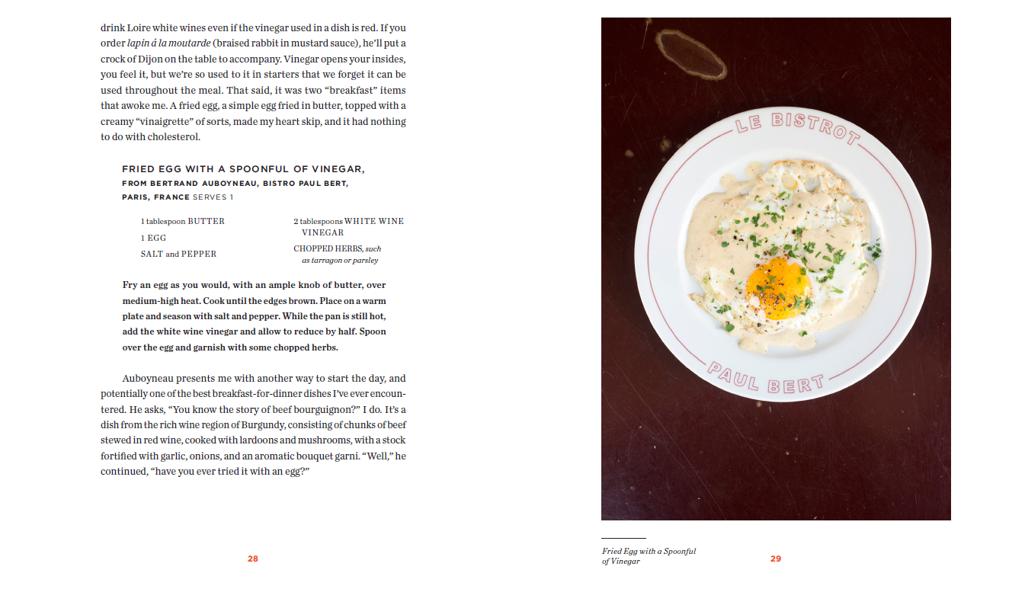

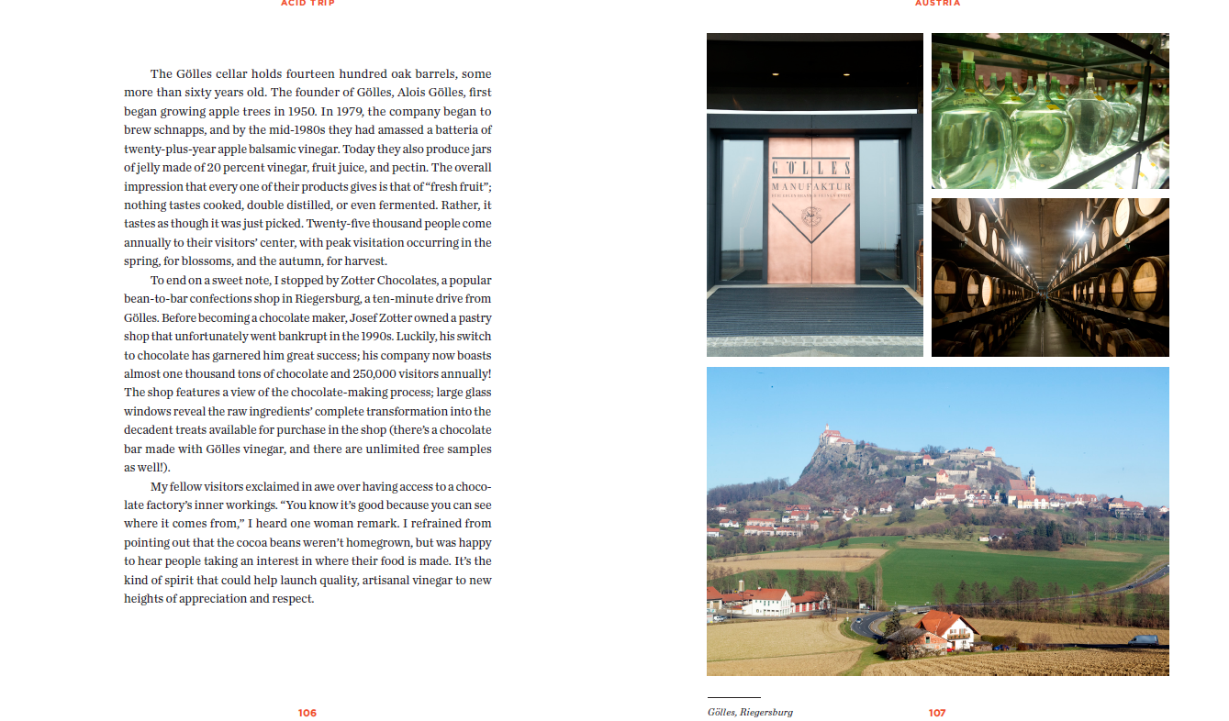

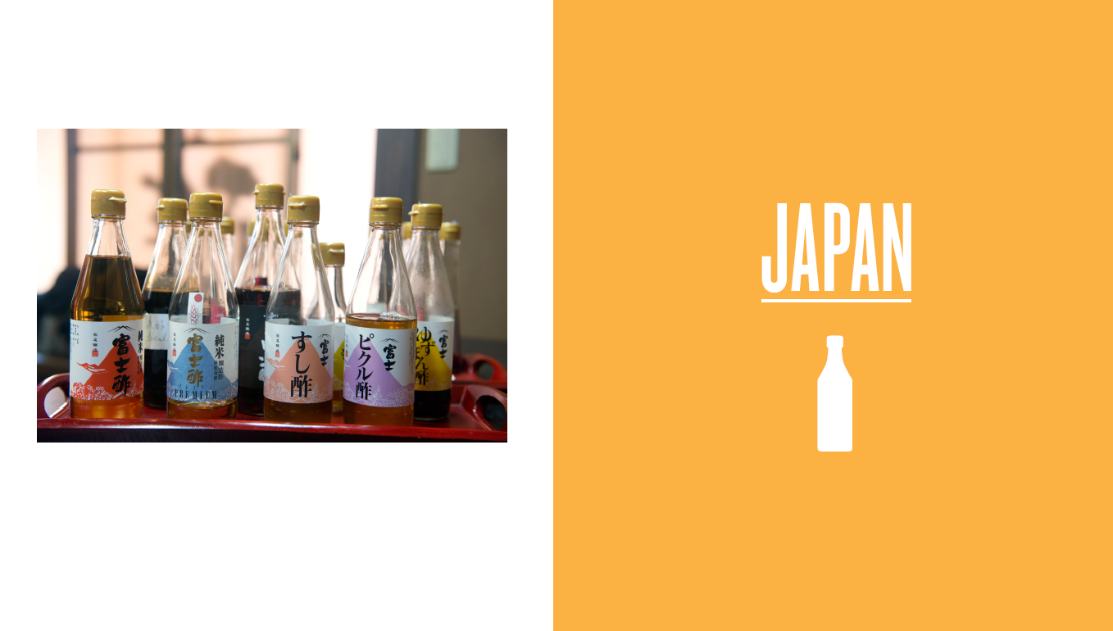

电子稿从链接下载：https://pan.baidu.com/s/1b1SWRO

谢谢您的阅读！

请将回馈信息发至：韩赫 (Helene)
安德鲁 · 纳伯格联合国际有限公司北京代表处
北京市海淀区中关村大街甲59号中国人民大学文化大厦1705室
邮编：100872
电话：010-82449260
传真：010-82504200
Email：Helene@nurnberg.com.cn
网址：http://www.nurnberg.com.cn
微博：http://weibo.com/nurnberg
豆瓣小站：http://site.douban.com/110577/
微信订阅号：ANABJ2002

